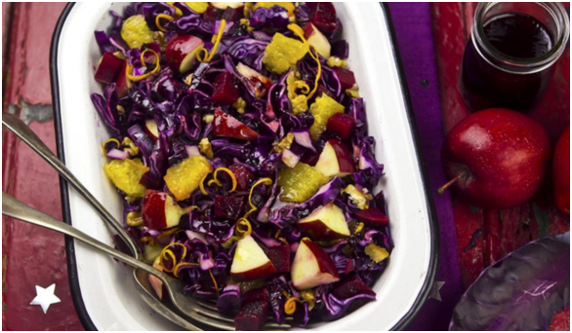
Ensalada de invierno: col lombarda, naranja y frutos secos
Con un color morado que la convierte en una de las coles más exóticas, la col lombarda es ligeramente dulzona, muy nutritiva, rica en fibra y baja en calorías. Una buena opción para incorporarla a nuestra dieta es preparando una ensalada. Te proponemos una receta muy fácil que puedes servir de plato principal para una cena o como guarnición de carnes y pescados.

Ingredientes
>500 gramos de col lombarda.
> 2 zanahorias.
>2 naranjas.
>1 manzana.
>Frutos secos (nueces, avellanas…).
>Zumo de una naranja.
>Aceite de oliva virgen.
>Vinagre.
>Sal.

Elaboración
1. Corta el tallo grueso del centro de la col lombarda, y corta el resto en juliana.
2. Pela y ralla la zanahoria.
3. Coloca la col lombarda y la zanahoria rallada en una ensaladera, y aliña con el aceite, el zumo de naranja, el vinagre y la sal. Tapa con papel film y deja macerar en la nevera durante un par de horas. 4. Mientras, pela las naranjas, separa los gajos; pela la manzana y corta a dados.
5. Una vez macerada la col lombarda, saca de la nevera, y añade a la ensaladera las naranjas, la manzana y los frutos secos.
Dificultad: baja.
Tiempo: 130 minutos.
Raciones: 4.
Aporte calórico: 207.

Fuente: https://www.lavanguardia.com/comer/20190116/454156129465/verduras-ensaladas-col-lombarda-facil.html

